Маркс о спросе на рабочих
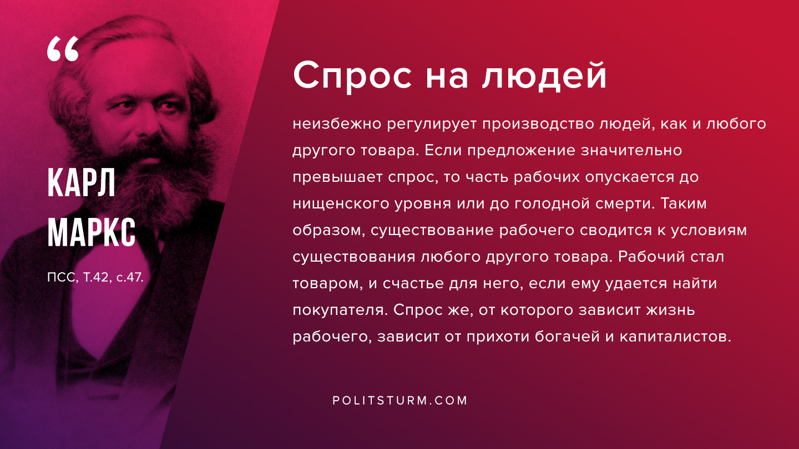

Оригинальная статья
2019-11-06

“Спрос на людей неизбежно регулирует производство людей, как и любого другого товара. Если предложение значительно превышает спрос, то часть рабочих опускается до нищенского уровня или до голодной смерти. Таким образом, существование рабочего сводится к условиям существования любого другого товара. Рабочий стал товаром, и счастье для него, если ему удается найти покупателя. Спрос же, от которого зависит жизнь рабочего, зависит от прихоти богачей и капиталистов.”
Карл Маркс, ПСС, т.42, с.47

Оригинальная статья

